Sciences- U

Master 1 EII M. Arnoux

Sujet Examen Final

Problèmes juridiques liés à l’informatique

**2 heures**

**Aucun document autorisé**

*Sur 20 points*

*dont* *2 points pour l’*orthographe et la présentation.

**Analyse d’un Arrêt**

**Le 23 septembre 2014**

REPUBLIQUE FRANCAISE  
AU NOM DU PEUPLE FRANCAIS

LA COUR DE CASSATION, CHAMBRE COMMERCIALE, a rendu l'arrêt suivant :

Sur le premier moyen (premier argument), pris en sa première branche :

Vu l'article 1116 du code civil ;

Attendu, selon l'arrêt attaqué, que M. Michel X..., chirurgien-dentiste, a souscrit le 31 mars puis le 10 avril 2006 avec la société Atlance France, par l'intermédiaire de la société Groupe Xalis, deux contrats de location de matériel informatique, respectivement n° ...et n° ... ; que le 5 avril 2006, la société Atlance France a informé M. X... de la cession des droits et obligations résultant du contrat n° ...à la société GE capital équipement finance ; que M. X... a fait assigner les sociétés Groupe Xalis, GE capital équipement finance et Atlance France en nullité de ces contrats pour dol ;

Attendu que pour rejeter la demande de M. X..., l'arrêt retient que le dol n'est une cause de nullité de la convention que s'il émane de la partie envers laquelle l'obligation est contractée, et que, dès lors que pour les deux contrats en cause M. X... s'était engagé avec la société Atlance France, seul le comportement dolosif de cette société pouvait permettre de prononcer leur nullité ;

Mais attendu qu'en statuant ainsi, alors qu'il résultait de ses propres constatations que la société Groupe Xalis avait démarché M. X... et lui avait fait signer des bons de commande aux fins de la location auprès de la société Atlance France de matériels informatiques qu'elle fournissait et dont elle assurait la maintenance, ce dont il résultait que la société Xalis n'était pas tiers à cette relation contractuelle, la cour d'appel a violé le texte susvisé ;

PAR CES MOTIFS et sans qu'il y ait lieu de statuer sur les autres griefs :

CASSE ET ANNULE, en toutes ses dispositions, l'arrêt rendu le 23 février 2012, entre les parties, par la cour d'appel de Bordeaux ; (…)

Condamne la société Atlance France, la société GE capital équipement finance et la SCP Brouard-Daude, en sa qualité de liquidateur judiciaire de la société Groupe Xalis aux dépens ;

Vu l'article 700 du code de procédure civile, rejette la demande de la société GE capital équipement finance, ainsi que celle de M. X... en ce qu'elle est dirigée contre la SCP Brouard-Daude, ès qualités ; condamne les sociétés Atlance France et GE capital équipement finance à payer à M. X... la somme de 3 000 euros chacune ;

**Questions d’analyse de l’arrêt (***9 points)*

Répondez en justifiant et en citant l’arrêt si nécessaire **:**

1. Vocabulaire juridique : dans cet arrêt, que signifient les mots suivants :
   1. « moyen » ? argument
   2. « grief » ? reproche
   3. « dol » ? tromperie
2. Quelles sont les parties en présence ? Précisez notamment qui est :
   1. Celui qui a lancé la procédure initialement : Mr.X
   2. Celui qui est attaqué : Les sociétés groupe Egalis et GECEF
   3. Qui d’eux s’est pourvu en cassation ? Mr.X
3. Quel(s) juge(s) a (ont) pris une décision avant celle-ci ? La cour d’appel de bordeau
4. Est-on face au juge administratif ou au juge judiciaire ? Judicière. On est affaire a là chambre de commerce, cour de cassation, cour d’appel.
5. De quel(s) type(s) de contrats lié(s) à l’informatique est-il question dans l’arrêt ?

Location de matériel informatique.

1. Quel problème de droit se pose à la Cour de Cassation ?

1. Est-ce que la Cour de Cassation approuve la précédente décision ? Relevez un élément de l’arrêt pour justifier votre propos

**Cas pratique** -*9 points*

Vous travaillez pour une entreprise de vente en ligne. Vous êtes responsable de la construction du site internet.

A l’aide des documents en annexes et des éléments vus en cours, répondez, sur vos copies, de manière organisée et structurée, aux questions suivantes :

1. Votre patron vous demande de rédiger une note explicative sur **toutes ses obligations** pour les modalités des paiements à mettre en œuvre sur le site de vente en ligne. Répondez avec méthode, argumentez votre réponse, donnez votre point de vue, et justifiez le.
2. Il vous fait lire des extraits du projet des conditions générales de vente et vous demande si vous voyez des choses à redire. Répondez avec la méthode du cas pratique en détaillant.

(A LIRE EN ANNEXES, DOCUMENT 1.)

1. Dans le cadre d’un contrat de vente, de quelle type d’obligation s’agit-il ? De résultat ou de moyen ? Justifiez.
2. Pour être valide, la conclusion d’un contrat doit être « libre et éclairée » ; expliquez en détaillant ce que cela signifie.

**Annexes** :

****Doc1. Projet de CVG : extraits****

**5.4 Facture :** La facture est établie à chaque expédition sur demande expresse du client.

**6.1. Livraison:** Les produits sont livrés à l'adresse de livraison indiquée par le Client lors du processus de commande. En cas de produit endommagé en cours de livraison, le Vendeur décline toute responsabilité.

**8.1 Le droit de rétractation :** Le Client bénéficie d’un délais de 16 jours pour exercer son droit de rétractation du contrat conclu à distance sans avoir à motiver sa décision.

****Doc.2. E-commerce : les modalités de paiement en ligne****

Selon les termes de l’[article 1369-5 du Code civil](http://www.legifrance.gouv.fr/affichCodeArticle.do?idArticle=LEGIARTI000006438595&cidTexte=LEGITEXT000006070721), pour que le contrat conclu sous la forme numérique soit valablement conclu, le destinataire de l’offre doit avoir eu la possibilité de vérifier le détail de sa commande et son prix total, et de corriger d’éventuelles erreurs, avant de confirmer celle-ci pour exprimer son acceptation. L’auteur de l’offre doit accuser réception de la commande qui lui a été ainsi adressée, ce sans délai injustifié et par voie électronique. La commande, la confirmation de l’acceptation de l’offre et l’accusé de réception sont considérés comme reçus lorsque les parties auxquelles ils sont adressés peuvent y avoir accès. Dans le langage commun, c’est ce qui est souvent désigné comme la technique du « double clic ».

S’agissant des cartes de paiement, acheter en ligne c’est bien souvent renseigner sons numéro de carte bancaire dans le formulaire idoine, la date d’expiration de validité de la carte mais également le cryptogramme de sécurité à trois chiffres figurant au recto de la carte, sans pour autant qu’il soit nécessaire de renseigner le code secret lié à cette carte.

La [directive parlementaire n° 2007/64/CE du 13 novembre 2007](http://www.legifrance.gouv.fr/affichTexte.do;jsessionid=D3B25D2E04806E647CE1EC39FD143768.tpdjo02v_2?cidTexte=JORFTEXT000017962068&dateTexte=) relative les services de paiement dans le marché intérieur a été transposée en droit interne français par l’ordonnance n° 2009-866 du 15 juillet 2009, afférente aux conditions régissant la fourniture de services de paiement et portant création des établissements de paiement. En sus de quoi, un [décret n° 2009-934 du 29 juillet 2009](http://www.legifrance.gouv.fr/affichTexte.do?cidTexte=JORFTEXT000020915346) vient compléter l’arsenal juridique visant à mettre au goût du jour les dispositions légales et réglementaires encadrant le paiement sur internet. (…)

**Les** exceptions au principe étant très restrictivement encadrées par la loi, il convient de bien prendre en considération les conséquences juridiques d’un ordre de paiement donné en ligne, surtout si celui-ci a été confirmé selon la technique du « double clic » instituée par l’article 1369-5 du Code civil : l’irrévocabilité de l’ordre de paiement est le principe.(…)

Source : <http://www.toledano-canfin-avocats.fr/chroniques-e-commerce-les-modalites-de-paiement-en-ligne/>

Doc. 3 droit de rétractation

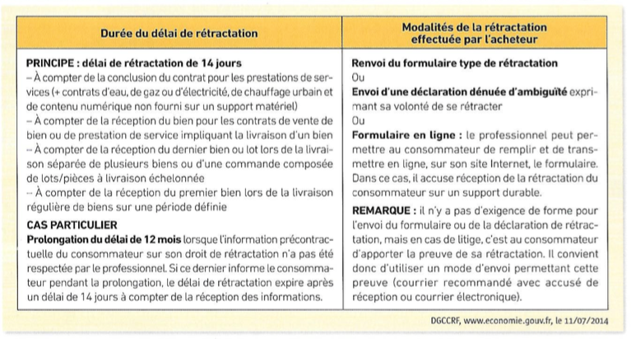

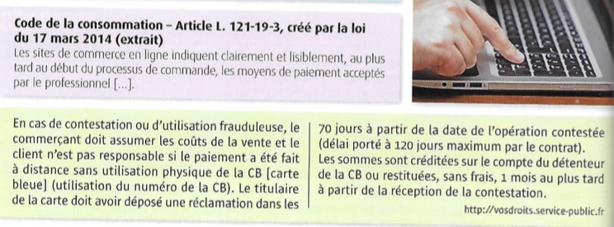Doc.4 Paiement en ligne  
Doc.5 Facturation

La facture est obligatoire lors :

* de toute prestation de service ou toute vente de marchandise entre professionnels,
* de la vente d'une marchandise d'un professionnel à un particulier, seulement si celui-ci le demande ou en cas de vente à distance (sinon un ticket de caisse suffit),
* de la prestation d'un service entre un professionnel et un particulier lorsque le montant dépasse 25 € TTC, ou si le client le demande quel que soit le montant.

Tout manquement à l'obligation de facturation entre professionnels est passible d'une amende pénale de 75 000 €, cette amende pouvant être portée à 50 % de la somme facturée ou de celle qui aurait dû être facturée, et d'un redressement fiscal (de 50 % du montant de la transaction). La facture doit être délivrée par le fournisseur, qui peut cependant déléguer son obligation à un tiers sous-traitant ou au client (en situation d'auto-facturation), par un contrat de mandat préalable exprès.

Source : <https://www.service-public.fr/professionnels-entreprises/vosdroits/F23208>

Cas pratique

Question 1

Identifiez un problème juridique :

Quelles sont les modalités de paiement sur un site de vente en ligne ?

Relever la ou les regles de droit :

1)double clic

2)afficher le délai de rétractation

3)paiement afficher les modes de paiement/responsable des fraudes bancaires.

Deuxième question

Identifiez un problème juridique :

-Facture ?

Si on vend à un pro=obligatoire

Si on vend des biens en ligne=obligatoire

Si on service en ligne de + de 25€= obligatoire.

-Livraison= est ce que le vendeur peut décliner toute responsabilité en cas de produits endommagé ? Non, sauf si faute de l’acheteur ou cas de force majeur.

-Droit de rétractation : est ce que 16 jour de rétraction est possible ?

Oui, 16 jour c’est possible geste commercial. (on peut passer à 14 j)

Analyse d’un arrêt :

Casse un arrêt : pas d’accord avec la cour d’appel

Rejet un arrêt : d’accord avec la cour d’appel.

Trois paragraphes à lire qui sont important. Le « mais attendu que », « par ces motifs » et « casse et annule » (ou équivalent)